Savremena fabrika vode na padinama Maljena

Radojko Milinković iz sela Bogdanica podno Maljena, prilikom bušenja bunar otkrio je da njegovo imanje leži na pravom prirodnom bogatstvu. On je na svom imanju pronašao lekovitu vodu i sva potrebna ispitivanja izvršio na Medicinskom fakultetu u Beogradu, koja su potvrdila neverovatan kvalitet ove vode.

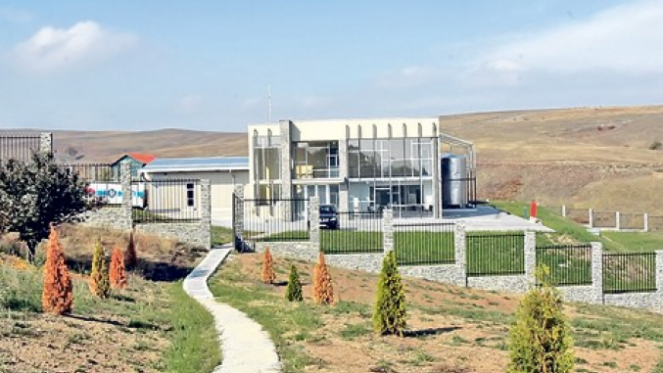

Ovaj Srbin, koji je kapital stekao radeći u inostranstvu, odlučio je da novac uloži u Srbiju i na taj način pomogne svoj rodni kraj i da opustela sela ponovo ožive, a ljudi dobiju posao.
Fabrika vode izgrađena je na nadmorskoj visini od 800 metara na imanju od 43 hektara i nosi naziv Crystal Field. Otvorena je 2014.godine, a materijal za njeno montiranje bili su zaduženi radnici iz Kine.

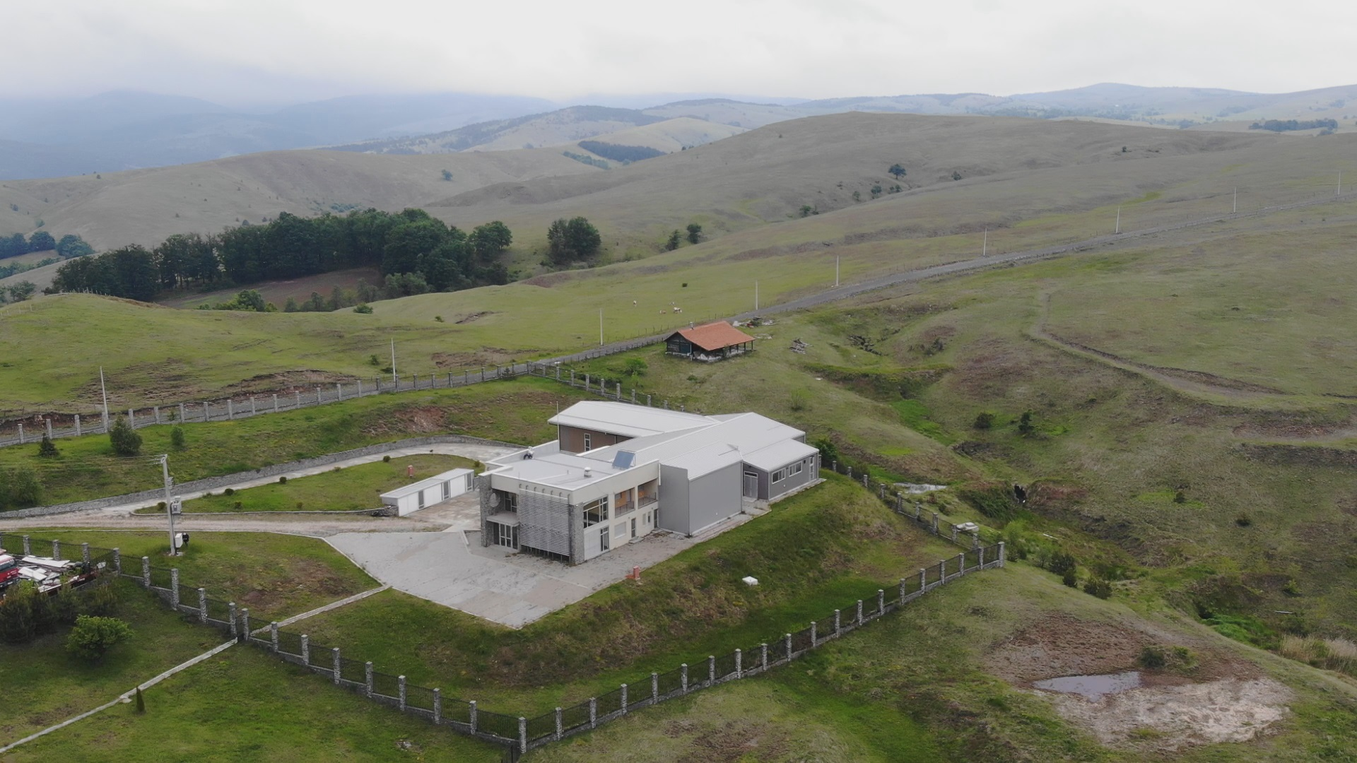

U fabrici je trenutno zaposleno devet ljudi, a plan je da posao dobije oko 30 meštana.

Izveštavaju: Ognjen, Ivana, Milena, Milan i Dragoslav.

